同济大学计算机网络

实验报告



姓名： 涂远鹏-1652262

题目： 额外加分题

1.首先建立1652262-990101目录

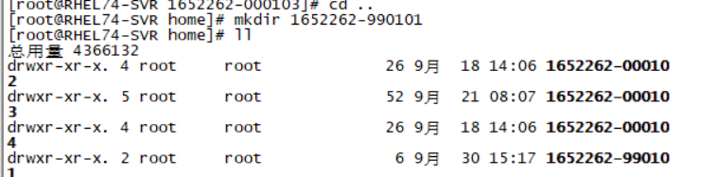

2.将之前的mysql_demo.cpp复制到该文件夹并编写相应makefile:

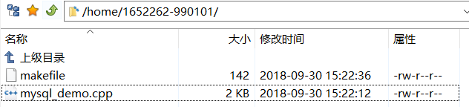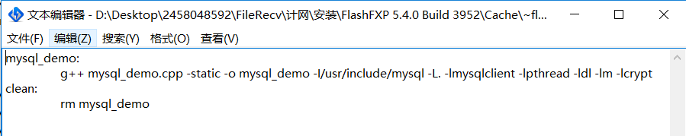

3.从官网上下载lmysqlclient.a包，并添加lmysqlclient.a的静态编译库并进行编译(之前已经安装了stdc++以及libc的包)，生成了mysql_demo可执行文件：

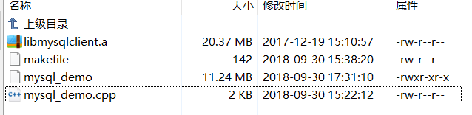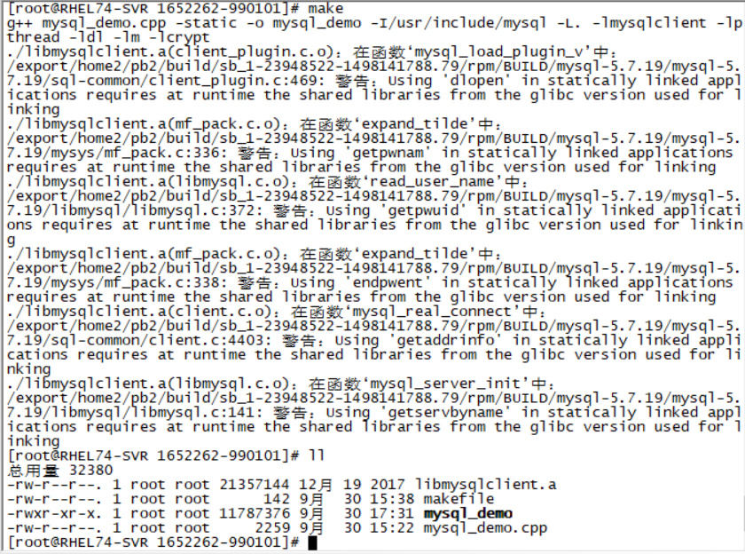

4.将该可执行文件移植到另外一台linux中运行，显示测试结果，结果正确：

